TRƯỜNG ĐẠI HỌC KINH TẾ

**KHOA THỐNG KÊ – TIN HỌC**

–––––––––––––––––––––––––––––––



**BÁO CÁO THỰC TẬP NHẬN THỨC**

**TÊN ĐỀ TÀI**

**PHẦN MỀM QUẢN LÝ CỬA HÀNG TẠP HÓA**

**Nhóm: 1**

**Sinh viên thực hiện:**

1. Trưởng nhóm: Trần Quốc Hoàn Lớp : 45k14
2. Thành viên: Nguyễn Thị Ngọc Lớp : 45k14
3. Thành viên: Lê Văn Đại Đạt Lớp : 45k14

**Giảng viên hướng dẫn:** Cao Thị Nhâm

**Đà Nẵng, 6/2021**

# BẢNG PHÂN CÔNG CÔNG VIỆC

|  |  |  |  |  |  |  |  |
| --- | --- | --- | --- | --- | --- | --- | --- |
| **STT** | **Họ tên** | **Lớp** | **Nội dung** | **Thời gian bắt đầu** | **Thời gian kết thúc** | **Kết quả** | **Ghi chú** |
| 1 | Trần Quốc Hoàn  Nguyễn Thị Ngọc  Lê Văn Đại Đạt | 45K14 | Cài đặt các nền tảng lập trình (Visual Studio; Microsoft SQL; Git & Github;...) | 3/6/2021 | 3/6/2021 | Tốt |  |
| 2 | Trần Quốc Hoàn | 45K14 | Phân chia công việc code các chức năng cho dự án | 14/6/2021 | 14/6/2021 | Tốt |  |
| 3 | Trần Quốc Hoàn | 45K14 | Code chức năng thêm/sửa/xóa cho form Hóa đơn  Viết báo cáo chương I, IV | 15/6/2021 | 20/6/2021 | Tốt |  |
| 4 | Nguyễn Thị Ngọc | 45K14 | Code chức năng sửa/tìm kiếm/lưu cho form Hàng hóa, code chức năng form Doanh thu và Hàng tồn kho  Viết báo cáo chương II, IV | 15/6/2021 | 20/6/2021 | Tốt |  |
| 5 | Lê Văn Đại Đạt | 45K14 | Code chức năng thêm/hủy/xóa cho form Hàng hóa  Viết báo cáo chương III,IV | 15/6/2021 | 20/6/2021 | Tốt |  |
| 6 | Trần Quốc Hoàn | 45K14 | Cập nhật và chỉnh sửa lại các chức năng form Hóa đơn bán theo hướng dẫn | 21/6/2021 | 27/6/2021 | Tốt |  |
| 7 | Nguyễn Thị Ngọc | 45K14 | Cập nhật và chỉnh sửa lại các chức năng của form Hàng hóa, doanh thu và hàng tồn kho theo hướng dẫn | 21/6/2021 | 27/6/2021 | Tốt |  |
| 10 | Lê Văn Đại Đạt | 45K14 | Cập nhật và chỉnh sửa lại các chức năng Hàng hóa theo hướng dẫn | 21/6/2021 | 3/7/2021 | Tốt |  |
| 11 | Trần Quốc Hoàn  Nguyễn Thị Ngọc  Lê Văn Đại Đạt | 45K14 | Test thử phần mềm và hoàn chỉnh bài báo cáo thực tập | 28/6/2021 | 5/7/2021 | Tốt |  |

**DANH SÁCH THÀNH VIÊN THAM GIA**

|  |  |  |  |
| --- | --- | --- | --- |
| **TT** | **Họ và tên** | **Lớp** | **Nhiệm vụ** |
| 1 | Trần Quốc Hoàn | 45K14 | Trưởng nhóm |
| 2 | Nguyễn Thị Ngọc | 45K14 | Thành viên |
| 3 | Lê Văn Đại Đạt | 45K14 | Thành viên |

**LỜI CẢM ƠN**

Để hoàn thành bài báo cáo này, em xin tỏ lòng biết ơn sâu sắc đến cô Cao Thị Nhâm, đã tận tình hướng dẫn, chỉ dạy trong suốt quá trình thực hiện bài báo cáo thực tập nhận thức.

Em xin chân thành cảm ơn quý Thầy, Cô trong khoa, nhất là những Thầy, Cô Khoa Thống kê – Tin học đã hết lòng chỉ dạy, truyền đạt những kiến thức trong những năm học vừa qua. Với vốn kiến thức được tiếp thu trong quá trình học không chỉ là nền tảng cho quá trình nghiên cứu bài báo cáo mà còn là hành trang quí báu để em bước vào đời một cách vững chắc và tự tin.

Và cũng xin cảm ơn những người thân, bạn bè đã động viên và hết mình giúp đỡ để có thể hoàn thành bài luận đúng thời hạn. Suốt khoãng thời gian qua, dù đã rất cố gắng, một phần cũng do kiến thức còn hạn chế nên bài báo cáo này khó tránh khỏi những sai sót. Em rất mong được nhận ý kiến đóng góp của Thầy, Cô để bài báo cáo này được hoàn hảo hơn.

**LỜI CAM ĐOAN**

Nhóm em xin cam đoan đề tài: “Xây dựng phần mềm quản lý cửa hàng tạp hóa” là một dự án được thực hiện dưới sự hướng dẫn của giáo viên hướng dẫn: Cao Thị Nhâm. Ngoài ra không có sự sao chép của người khác. Đề tài, nội dung báo cáo là sản phẩm của nhóm đã nghiên cứu và thực hiện theo sự hướng dẫn. Kết quả trình bày trong báo cáo là hoàn toàn trung thực, nhóm em xin chịu hoàn toàn trách nhiệm, kỷ luật của bộ môn và nhà trường đề ra nếu như có vấn đề xảy ra.

**MỤC** **LỤC**

BẢNG PHÂN CÔNG CÔNG VIỆC i

danh mục Hình ảnh viii

danh mục bảng biểu viii

Lời mở đầu 1

1. Mục tiêu nghiên cứu 1

CHƯƠNG 1: cơ sở lý thuyết 2

1.1 TỔNG QUAN VỀ .NET FRAMEWORK 2

1.1.1. C# là gì? 2

1.1.2. Một số công nghệ trong .NET FRAMEWORK 2

1.2 WINFORM LÀ GÌ? 2

1.3 TỔNG QUAN VỀ HỆ QUẢN TRỊ CƠ SỞ DỮ LIỆU MICROSOFT SQL SERVER 3

CHƯƠNG 2: phân tích thiết kế ỨNG DỤNG 4

2.1. MÔ TẢ BÀI TOÁN 4

2.2. THIẾT KẾ CÁC CHỨC NĂNG 4

2.2.1 Chức năng quản lý hàng hóa 4

2.2.2 Chức năng hóa đơn 4

2.2.3 Chức năng thống kê hàng tồn kho 4

2.2.4 Chức năng thống kê doanh thu 4

2.3. THIẾT KẾ CƠ SỞ DỮ LIỆU 5

2.3.1 Các thực thể có trong hệ thống 5

2.3.2 Thuộc tính thực thể 5

2.3.3 Mô hình thực thể E-R 5

2.3.4 Lược đồ quan hệ 5

2.3.5 Danh sách các bảng dữ liệu 6

2.3.5.1 HangHoa 6

2.3.5.2 HoaDonBan 6

2.3.5.3 HoaDonBanHangChiTiet 6

CHƯƠNG 3: GIAO DIỆN PHẦN MỀM 8

3.1. SƠ ĐỒ CHỨC NĂNG 8

3.2. THÔNG TIN CHI TIẾT CÁC FORM LÀM VIỆC 8

3.2.1 FORM CHÍNH 8

3.2.1.1 Giao diện 8

3.2.1.2 Chức năng 9

3.2.1.3 Code 9

3.2.2 FORM DANH MỤC HÀNG HÓA 9

3.2.2.1 Giao diện 9

3.2.2.2 Chức năng 9

3.2.2.3 Code 10

3.2.3FORM HÓA ĐƠN BÁN HÀNG 14

3.2.3.1 Giao diện 14

3.2.3.2 Chức năng 14

3.2.3.3 Code 14

3.2.4 FORM THỐNG KÊ HÀNG TỒN KHO 20

3.2.4.1 Giao diện 20

3.2.4.2 Chức năng 20

3.2.4.3 Code 21

3.2.5 FORM THỐNG KÊ DOANH THU 21

3.2.5.1 Giao diện 21

3.2.5.2 Chức năng 22

3.2.5.3 Code 22

CHƯƠNG 4: KẾT QUẢ 24

4.1. KẾT QUẢ ĐẠT ĐƯỢC 24

Về kiến thức & học tập 24

Về phần mềm 24

4.2. HẠN CHẾ CỦA ĐỀ TÀI 24

4.3. HƯỚNG PHÁT TRIỂN 25

TÀI LIỆU KHAM KHẢO 26

# danh mục Hình ảnh

Hình 1- 1: Ngôn ngữ lập trình C# 2

Hình 4- 1:Giao diện chính…………………………………...................................7

Hình 4- 2 Giao diện danh mục hàng hóa 8

Hình 4- 3:Giao diện hóa đơn bán hàng 15

Hình 4- 4:Giao diện thống kê hàng tồn kho 21

Hình 4- 5:Giao diện thống kê doanh thu 23

# danh mục bảng biểu

bảng 1-1: bảng hàng hóa 5

bảng 1-2: bảng hóa đơn bán 5

bảng 1-3: bảng hóa đơn bán hàng chi tiết 5

**DANH SÁCH CHỮ VIẾT TẮT**

**CDM** : Conceptual Data Model

**CSDL** : Cơ sở dữ liệu

**DBMS** : DataBase Management System

**EDM** : Entity Data Model

**Integrated Query MS** : Microsoft

**MD5** : Message-Digest algorithm 5

**MS SQL** : Microsoft Structured Query **Language MVS** : Microsoft Visual Studio

**PDM** : Physical Data Model

# Lời mở đầu

## Mục tiêu nghiên cứu

- Tìm hiểu về ngôn ngữ lập trình C#.

- Phát triển ứng dụng quản lý cửa hàng tạp hóa trên nền tảng windows forms.

1. **Nhiệm vụ của đề tài**

- Học ngôn ngữ lập trình C# trên nền tảng Windowns forms.

- Xây dựng cơ sở dữ liệu cho ứng dụng quản lý cửa hàng tạp hóa.

- Xây dựng ứng dụng quản lý cửa hàng tạp hóa trên nền tảng .NET.

1. **Kết cấu đề tài**

Đề tài được tổ chức gồm phần mở đầu, 4 chương nội dung và phần kết luận

* **Lời Mở đầu**
* **Chương 1**: Tổng Quan về ngôn ngữ C#
* **Chương 2**: Một số các khái niệm liên quan đến dự án
* **Chương 3**: thiết kế dữ liệu của phần mềm
* **Chương 4**: Giao diện phần mềm

**Kết luận và hướng phát triển**

# Chương 1: cơ sở lý thuyết



Hình 1-1: Ngôn ngữ lập trình C#

**1.1 TỔNG QUAN VỀ .NET FRAMEWORK**

### C# LÀ GÌ?

C# (hay C sharp) là một ngôn ngữ lập trình đơn giản, được phát triển bởi đội ngũ kỹ sư của Microsoft vào năm 2000. C# là ngôn ngữ lập trình hiện đại, hướng đối tượng và được xây dựng trên nền tảng của hai ngôn ngữ mạnh nhất là C++ và Java.

### MỘT SỐ CÔNG NGHỆ TRONG .NET FRAMEWORK

* Console : xây dụng ứng dụng với giao diện dòng lệnh.
* Windows Form: xây dựng ứng dụng desktop cho windows.
* Windows Presentation Foundation: công nghệ mới xây dựng ứng dụng desktop (giao diện đồ họa) cho windows.
* Windows Communication Foundation: công nghệ cho phép phát triển ứng dụng mạng hướng dịch vụ.
* ADO.NET và Entity Framework: công nghệ cho phép chương trình kết nối và sử dụng cơ sở dữ liệu quan hệ(SQL Server, My SQL…)

**1.2 WINFORM LÀ GÌ?**

Winform hay còn gọi là Windows form  là giải pháp chạy trên nền Windows. Winform là công nghệ của Microsoft, cho phép lập trình các ứng dụng Windows trên PC.Winform ra đời năm 2003 và chính thức bị Microsoft khai tử năm 2014. Nhưng tại Việt Nam, tại sao nó vẫn tồn tại và phát triển? Cùng chúng tôi tìm hiểu qua bài viết sau đây.

**1.3 TỔNG QUAN VỀ HỆ QUẢN TRỊ CƠ SỞ DỮ LIỆU MICROSOFT SQL SERVER**

SQL Server chính là một hệ quản trị dữ liệu quan hệ sử dụng câu lệnh SQL để trao đổi dữ liệu giữa máy cài SQL Server và máy Client. Một Relational Database Management System – RDBMS gồm có: databases, datase engine và các chương trình ứng dụng dùng để quản lý các bộ phận trong RDBMS và những dữ liệu khác. SQL được sử dụng để điều khiển tất cả các chức năng mà một hệ thống quản trị cơ sở dữ liệu cung cấp cho người dùng bao gồm:

* Định nghĩa dữ liệu: SQL cung cấp khả năng định nghĩa các cơ sở dữ liệu, các cấu trúc dữ liệu và tổ chức dữ liệu cũng như mối quan hệ giữa các thành phần dữ liệu.
* Truy xuất và thao tác dữ liệu: Với SQL, người dùng có thể dễ dàng thực hiện các thao tác truy cập, bổ sung, cập nhật và loại bỏ dữ liệu trong các cơ sở dữ liệu.
* Điều khiển truy cập: SQL có thể được sử dụng để cấp phát và kiểm soát các thao tác của người sử dụng trên dữ liệu, đảm bảo sự an toàn cho cơ sở dữ liệu.
* Đảm bảo toàn vẹn dữ liệu: SQL định nghĩa các ràng buộc toàn vẹn trong cơ sở dữ liệu nhờ đó đảm bảo tính hợp lệ và chính xác của dữ liệu trước các thao tác cập nhật cũng như các lỗi của hệ thống.

# CHƯƠNG 2: phân tích thiết kế ỨNG DỤNG

## 2.1. MÔ TẢ BÀI TOÁN

* Phần mềm quản lý cửa hàng tạp hóa phục vụ cho nhu cầu quản lý hàng hóa, trích xuất hóa đơn, thống kê hàng tồn kho và doanh thu theo đơn vị thời gian ( tuần, tháng, khoảng thời gian ).
* Chủ cửa hàng có thể thực hiện các chức năng trên bằng cách dùng các truy vấn như xóa, sửa thêm, tìm kiếm, thống kê. Phần mềm này có thể làm rút gọn thời gian, đưa ra kết quả chính xác chỉ với các thao tác sử dụng đơn giản.

## 2.2. THIẾT KẾ CÁC CHỨC NĂNG

**2.2.1** Chức năng quản lý hàng hóa

* Thể tiểm kiếm được thông tin mặt hàng
* Hiển thị thông tin hàng hóa
* Cập nhận sửa thông tin hàng hóa
* Thêm hoặc xóa danh sách hàng hóa

**2.2.2** Chức năng hóa đơn

* Cập nhận thông tin hóa đơn: mã hóa đơn, ngày bán, giờ bán
* Hiển thị thông tin hàng hóa trong hóa đơn
* Hiển thị hóa đơn chi tiết
* Chỉnh sửa, lưu hay hủy hóa đơn
* Thêm hoặc xóa hóa đơn
* Hiển thị tổng tiền hóa đơn

**2.2.3** Chức năng thống kê hàng tồn kho

Thống kê danh mục hàng hóa còn tồn kho kèm theo số lượng cụ thể vào thời gian được chọn

**2.2.4** Chức năng thống kê doanh thu

Thống kê được doanh thu bán hàng trong khoảng thời gian được chọn với kết quả bao gồm danh sách chi tiết như hình trên và phần tổng tiền được tính tự động

## 2.3. THIẾT KẾ CƠ SỞ DỮ LIỆU

**2.3.1** Các thực thể có trong hệ thống

* Hàng hóa (HANG)
* Hóa đơn bán (HOA_DON_BAN)
* Hóa đơn bán chi tiết (HDBAN_CHI_TIET)

**2.3.2** Thuộc tính thực thể

* HANG(**MaH**,TenH,SoLuongTon,DonGiaNhap,DonGiaBan)
* HOA_DON_BAN(**MaHD**,NgayBan,GioBan,TongTien)
* HDBAN_CHI_TIET(**MaHDB**,*MaH*,SoLuongBan,ThanhTien)

**2.3.3** Mô hình thực thể E-R

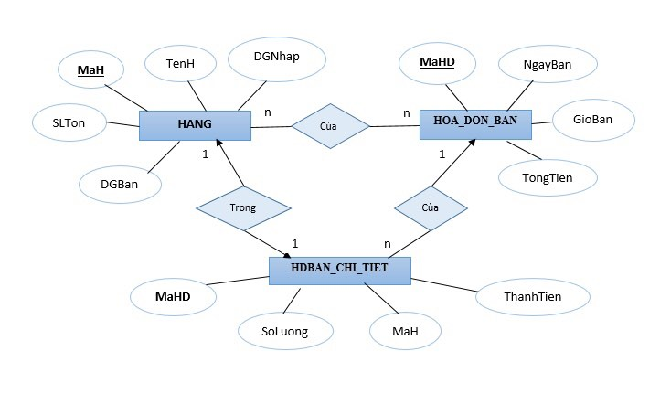

**2.3.4** Lược đồ quan hệ

* HANG(**MaH**,TenH,SoLuongTon,DonGiaNhap,DonGiaBan)

-MaH là khóa nội nối với bảng HDBAN_CHI_TIET

* HOA_DON_BAN(**MaHD**,NgayBan,GioBan,TongTien)

-MaHD là khóa nội nối với bảng HDBAN_CHI_TIET

* HDBAN_CHI_TIET(**MaHDB**,MaH,SoLuongBan,ThanhTien)

**2.3.5** Danh sách các bảng dữ liệu

2.3.2.1 HangHoa

|  |  |  |  |
| --- | --- | --- | --- |
| **Tên cột** | **Kiểu dữ liệu** | **Khóa** | **Mô tả** |
| MaH | IN | Khóa chính | Mã hàng |
| TenH | NVARCHAR(100) |  | Tên hàng |
| SoLuongTon | INT |  | Số lượng hàng tồn kho |
| DonGiaNhap | INT |  | Đơn giá nhập |
| DonGiaBan | INT |  | Đơn giá bán |

bảng 1-1: bảng hàng hóa

2.3.2.2 HoaDonBan

|  |  |  |  |
| --- | --- | --- | --- |
| **Tên cột** | **Kiểu dữ liệu** | **Khóa** | **Mô tả** |
| MaHD | INT | Khóa chính | Mã hóa đơn |
| NgayBan | DATE |  | Ngày bán |
| GioBan | TIME |  | Giờ bán |
| TongTien | INT |  | Tổng tiền |

bảng 1-2: bảng hóa đơn bán

2.3.2.3 HoaDonBanHangChiTiet

|  |  |  |  |
| --- | --- | --- | --- |
| **Tên cột** | **Kiểu dữ liệu** | **Khóa** | **Mô tả** |
| MaHDB | IN | Khóa chính, Khóa ngoại | Mã hóa đơn bán |
| MaH | INT | Khóa chính, Khóa ngoại | Mã hàng |
| SoLuongBan | INT | ss | Số lượng bán |
| ThanhTien | INT |  | Thành tiền=Đơn giá bán x Số lượng bán |

bảng 1-3: bảng hóa đơn bán hàng chi tiết

# CHƯƠNG 3: GIAO DIỆN PHẦN MỀM

## 3.1. SƠ ĐỒ CHỨC NĂNG

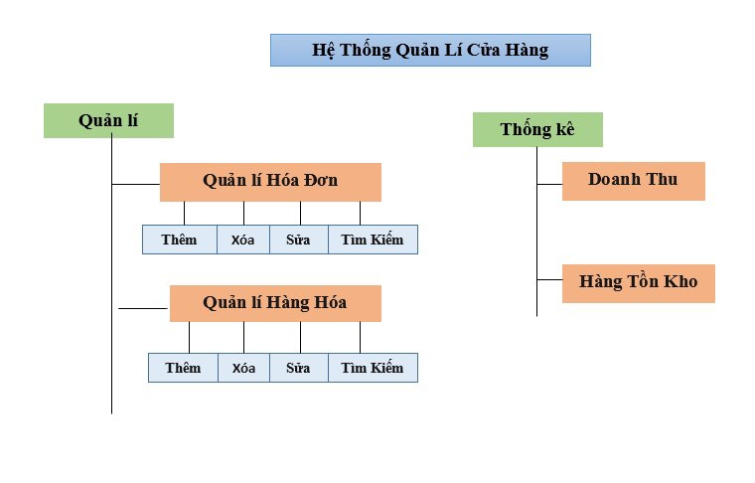

## 3.2. THÔNG TIN CHI TIẾT CÁC FORM LÀM VIỆC

**3.2.1** FORM CHÍNH

3.2.1.1 Giao diện

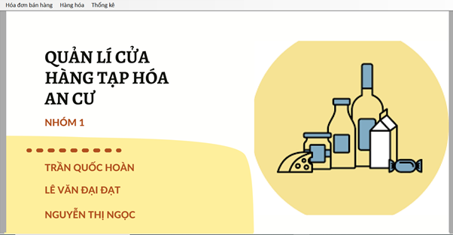

Hình 3-1 Giao diện chính

3.2.1.2 Chức năng

Tại đây, người dùng có thể chọn các chức năng như hóa đơn bán hàng, hàng hóa và thống kê

3.2.1.3 Code

**3.2.2** FORM DANH MỤC HÀNG HÓA

3.2.2.1 Giao diện

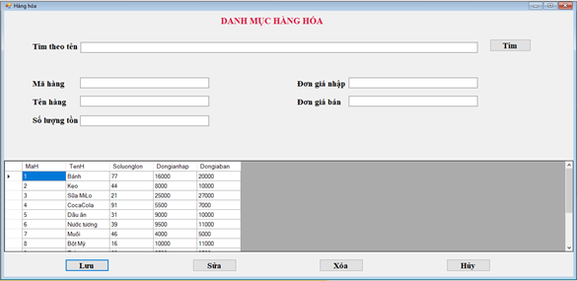

Hình 3-2 Giao diện danh mục hàng hóa

3.2.2.2 Chức năng

Tại đây, người sử dụng có thể tiểm kiếm được thông tin mặt hàng theo tên viết tắt hoặc kí tự có trong tên. Đi kèm theo hàng hóa được tiềm kiếm sẽ có được danh mục về mã hàng, tên hàng, số lượng tồn trong kho, đơn giá nhập và đơn giá bán. Ở đây người sử dụng có thể chỉnh sửa đi thông tin về mặt hàng, xóa mặt hàng và lưu hay hủy đi kết quả vừa chỉnh sửa.

3.2.2.3 Code

//Hiển thị bảng hàng hóa từ SQL ra Datagidview khi load form

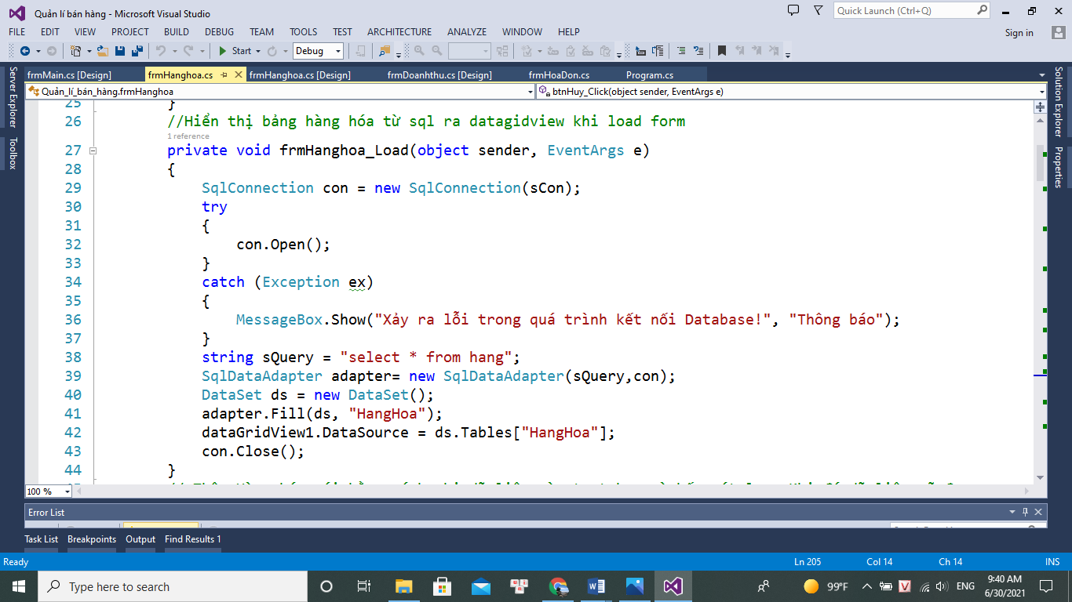

// Thêm Hàng hóa mới bằng cách ghi dữ liệu vào text box và bấm nút lưu. Khi đó dữ liệu sẽ được thêm vào bảng theo câu truy vấn INSERT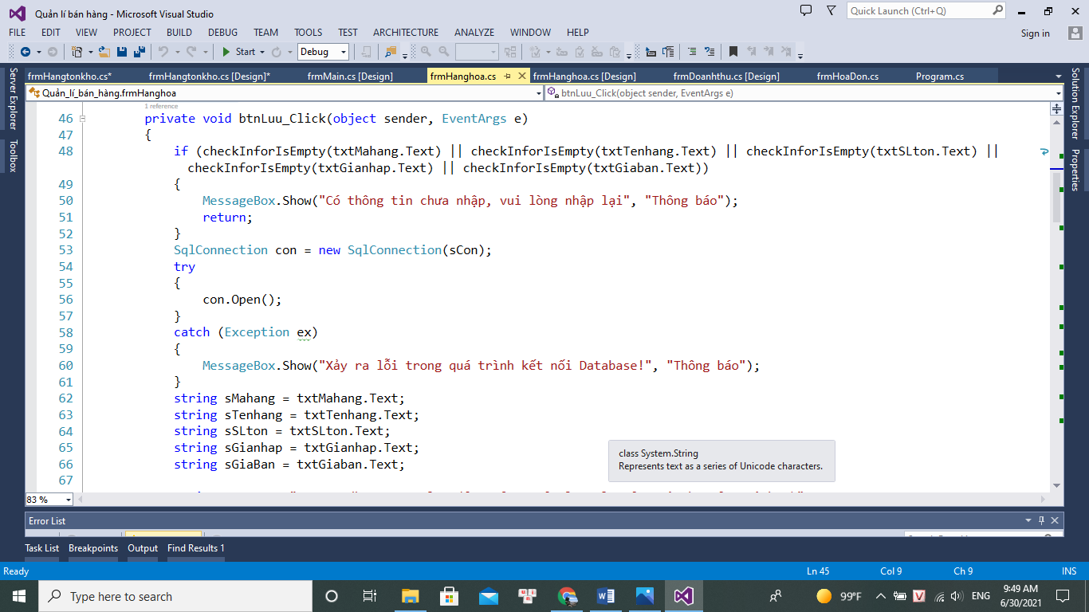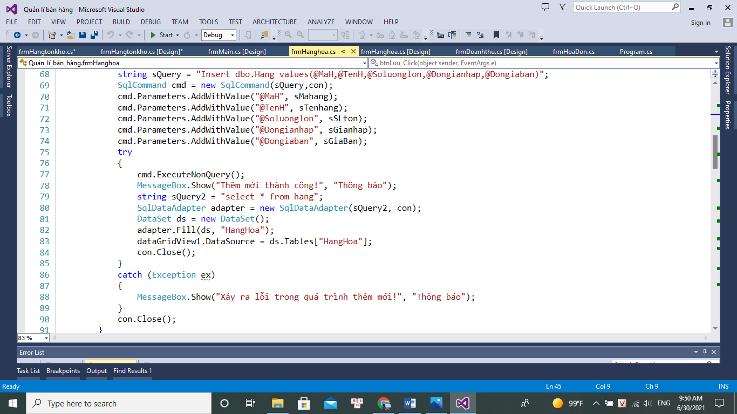

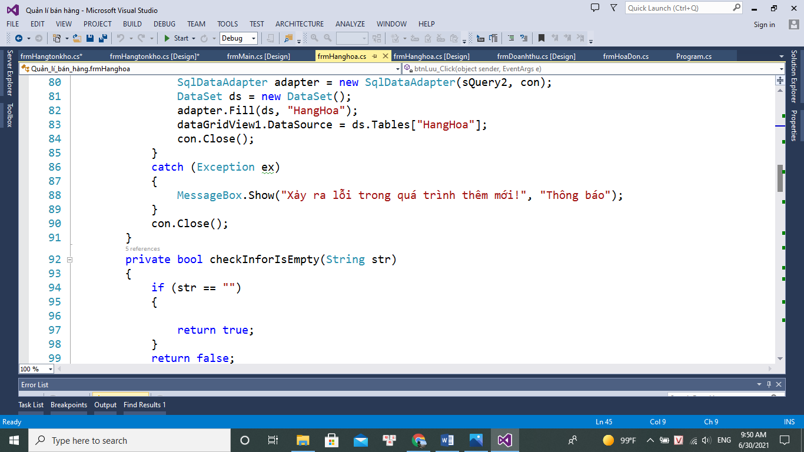

//Khi nhấp vào bất kì dòng nào trong Datagridview thì thông tin sẽ hiện lên Textbox

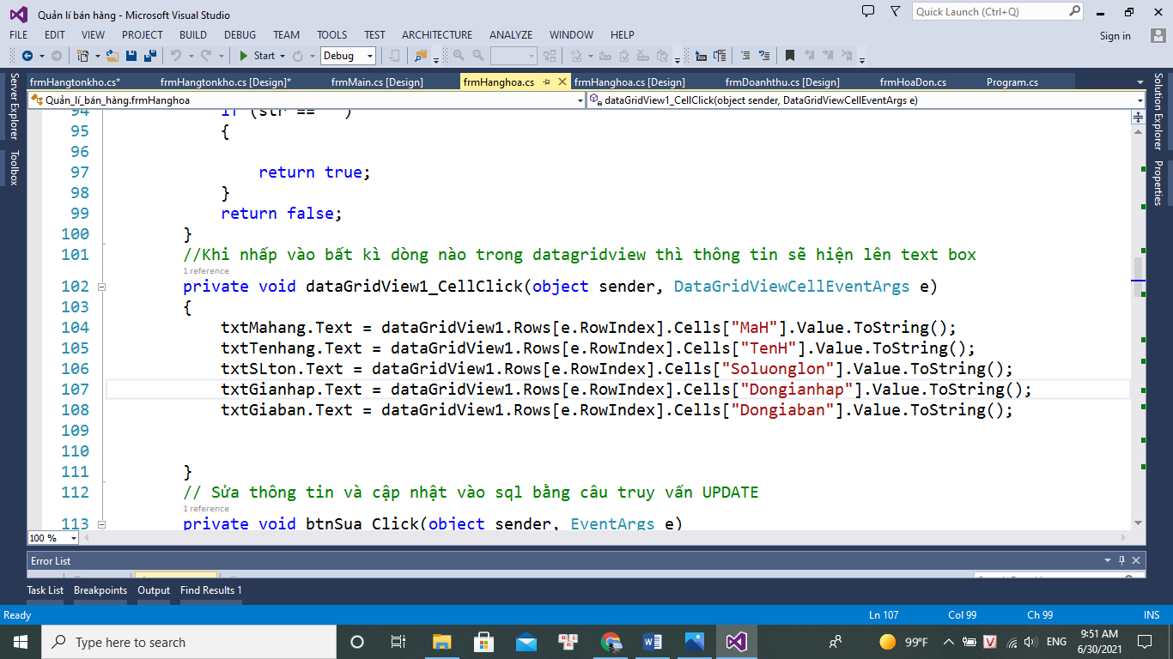

// Sửa thông tin và cập nhật vào SQL bằng câu truy vấn UPDATE

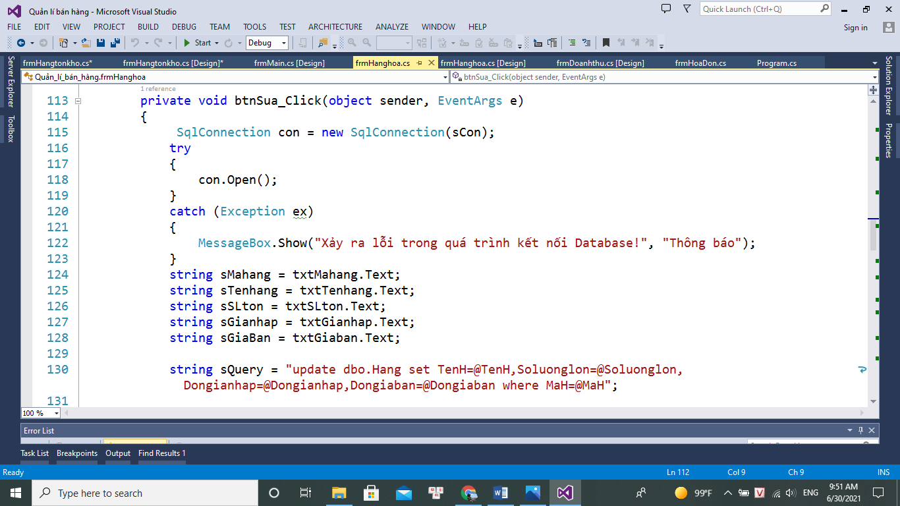

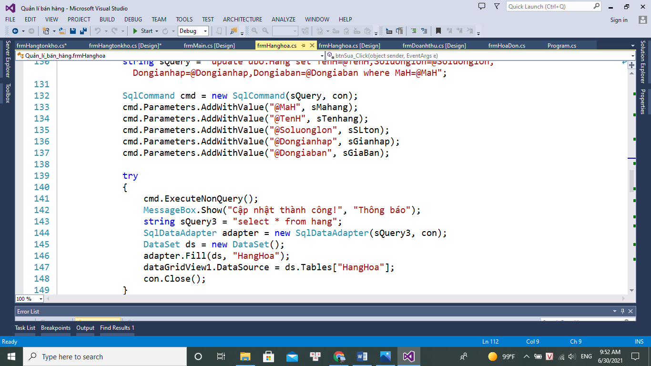

//Xóa dữ liệu và thông tin hàng hóa theo câu truy vấn DELETE

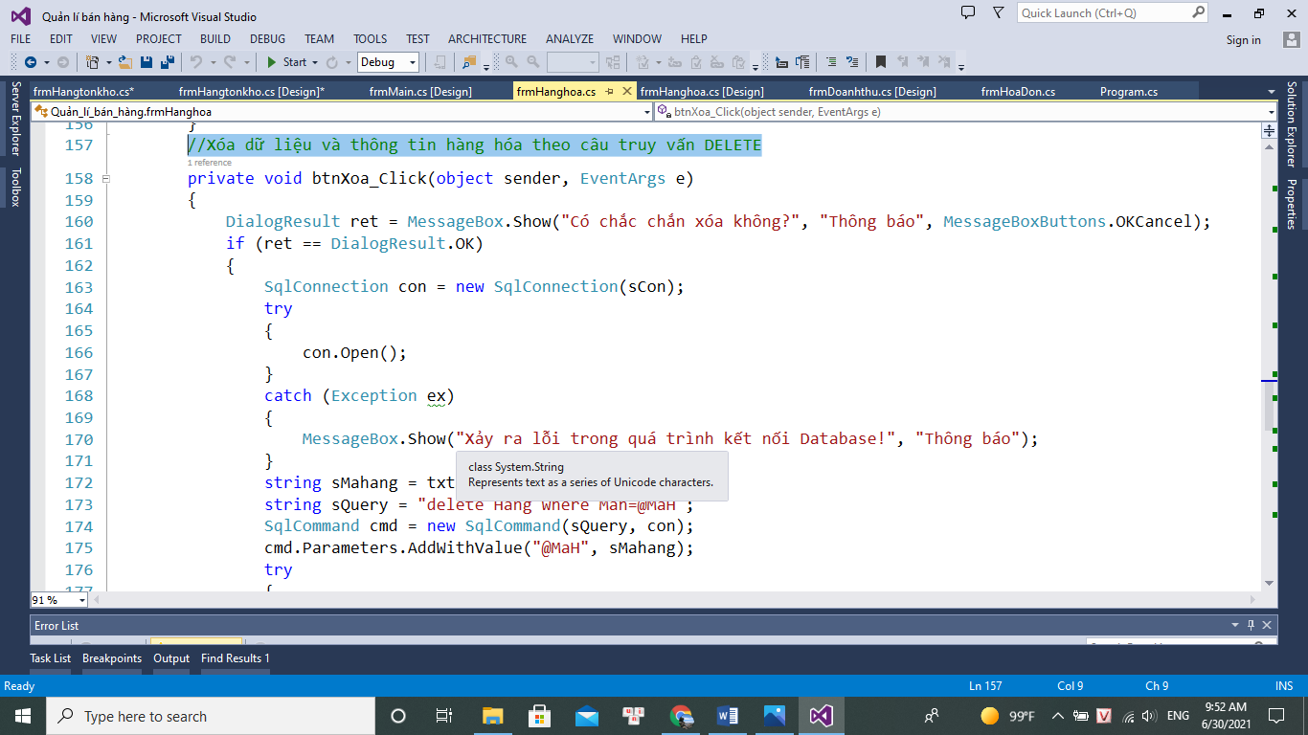

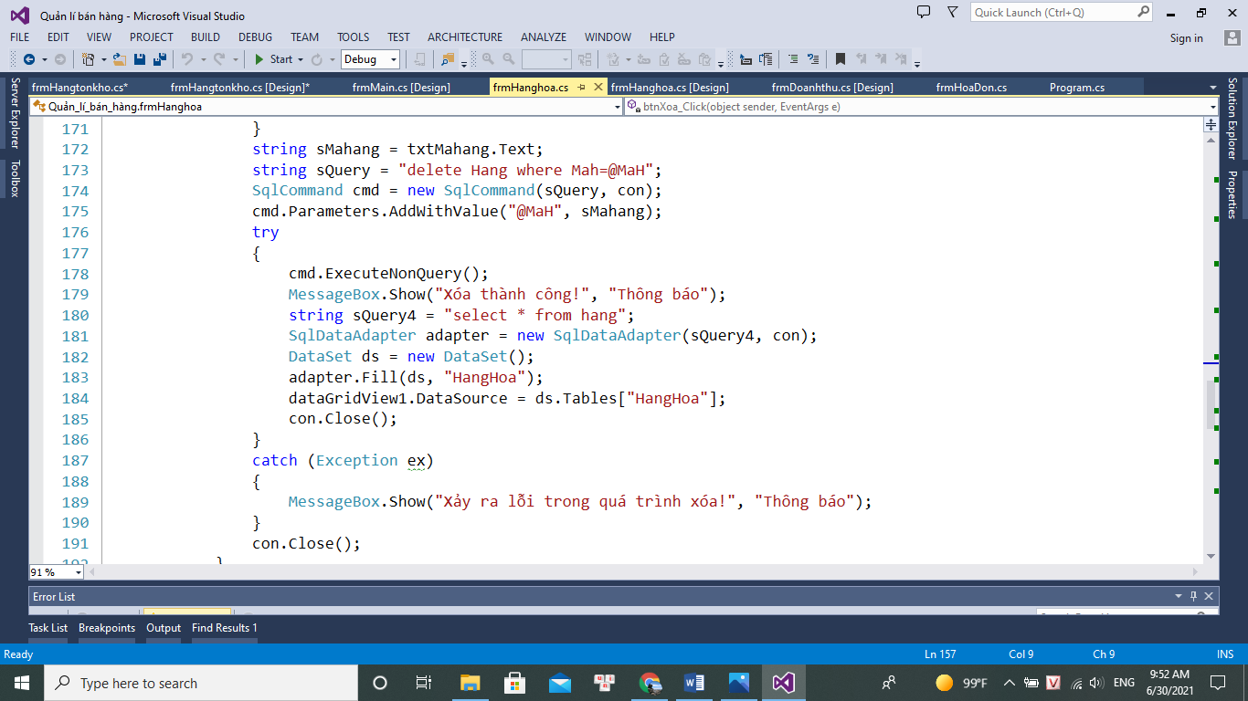

// trả các hộp nhập dữ liệu và Datagidview về vị trí ban đầu

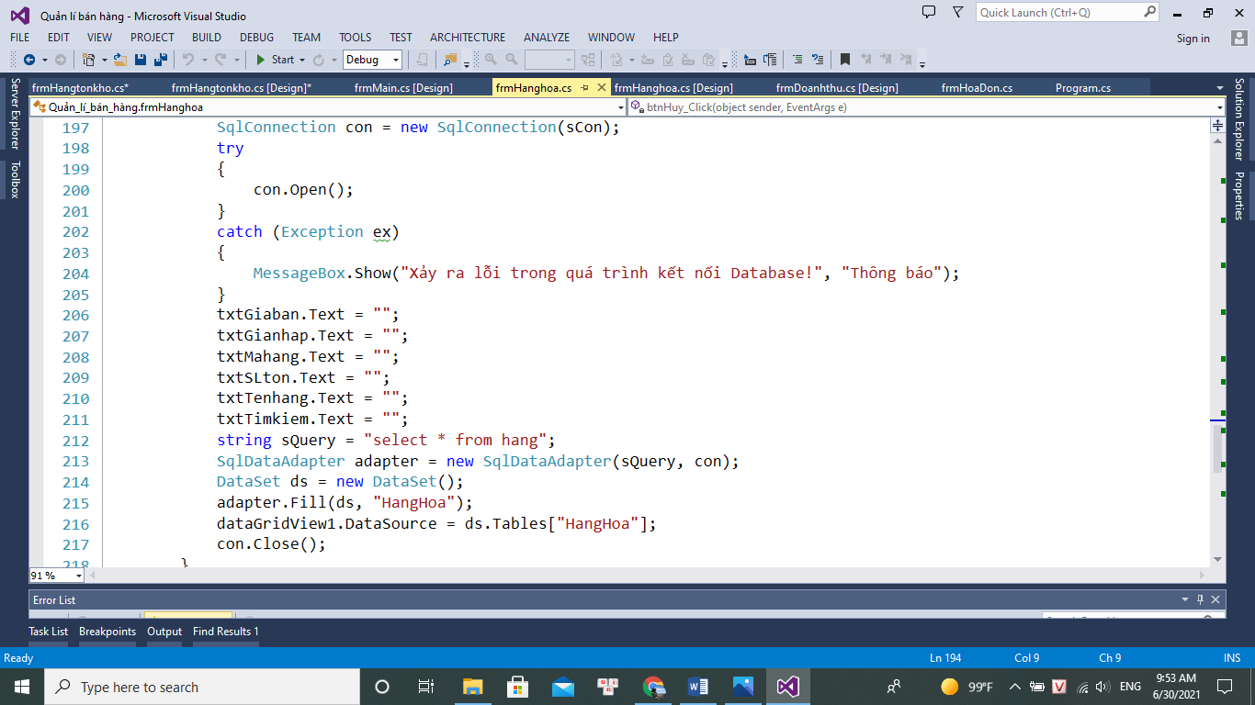

//Đây là chức năng tìm kiếm thông tin bằng cách nhập tên hàng hóa và truy vấn theo lệnh SELECT * from dbo.Hang where ...

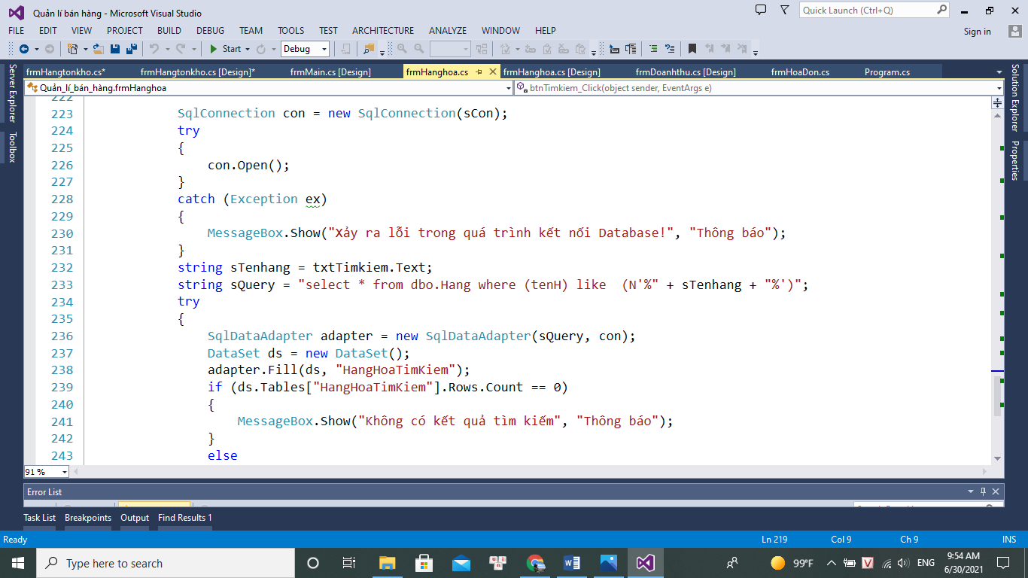

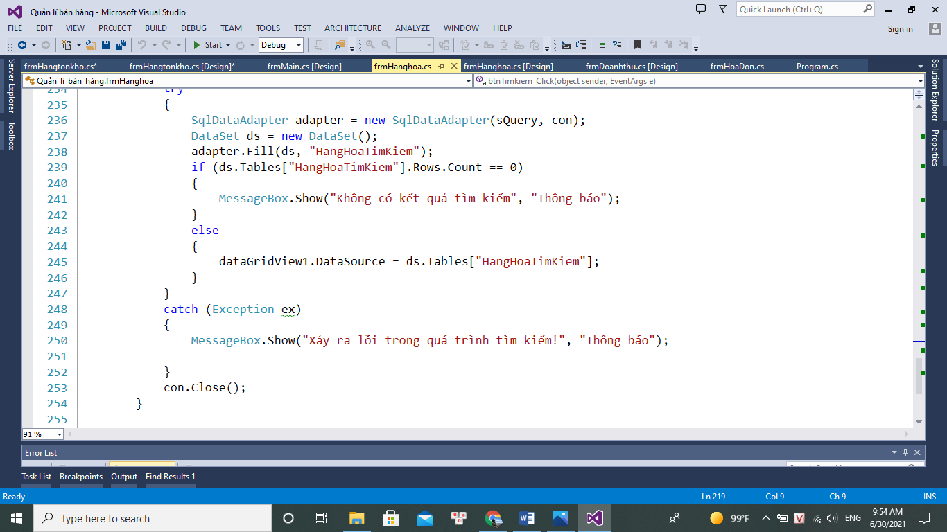

**3.2.3** FORM HÓA ĐƠN BÁN HÀNG

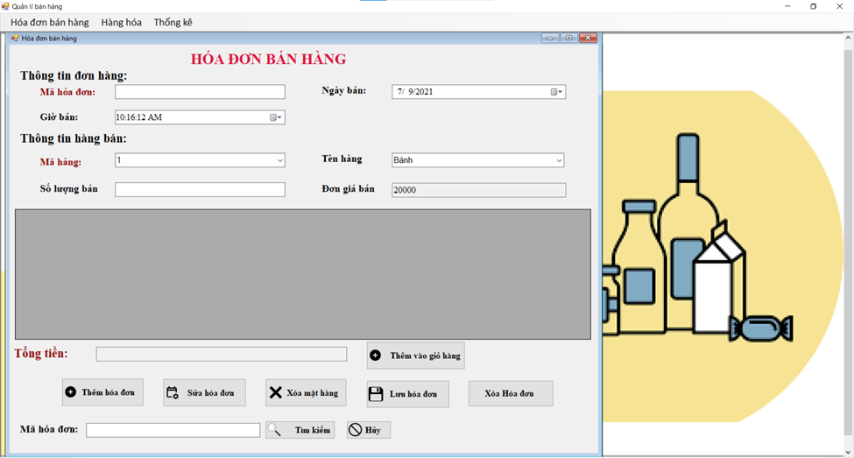3.2.3.1 Giao diện

Hình 3-3 Giao diện hóa đơn bán hàng

3.2.3.2 Chức năng

Tại đây, người dùng khi bán hàng sẽ tạo ra hóa đơn với các thông tin đơn hàng như mã hóa đơn, ngày bán, giờ bán. Kèm theo đó sẽ là bản hóa đơn chi tiết bao gồm những hông tin như mã hàng, tên hàng, số lượng bán và đơn giá bán. Từ đó có thể tự động tính được tổng tiền của hóa đơn. Người dùng có thể sữ dụng các chức năng như thêm hóa đơn, xóa hoặc sửa hóa đơn, lưu hóa đơn và hủy hóa đơn.

3.2.3.3 Code

// Hàm hiển thị hóa đơn sau khi cập nhật, khởi tạo kết nối, hiển thị bảng hóa đơn bán chi tiết từ SQL, khởi tạo Dataset và đẩy dữ liệu vào Dataset sau đó đổ dữ liệu vào Datagidview khi load form.

// Đổ dữ liệu vào Combobox và liên kết Combobox 1 và 2 với nhau, cuối cùng đóng kết nối

**

// Khi thực hiện click vào một ô hoặc hàng bất kì trong Datagridview thì dữ liệu sẽ được hiện lên Textbox

//Nút thêm hóa đơn: Thêm hóa đơn mới bằng cách nhập mã hóa đơn mới vào Textbox nếu không nhập sẽ yêu cầu người dùng nhập mã hóa đơn sau đó click vào nút thêm hóa đơn mới sau đó lấy dữ liệu và thêm vào Database.

// Nút thêm vào giỏ hàng: Lấy dữ liệu từ giao diện và thêm hóa đơn chi tiết với mã hóa đơn đã biết sau đó Update thành tiền và chỉnh sửa lại số lượng hàng tồn kho.

//Nút tìm kiếm: nhập mã hóa đơn cần tìm kiếm vào Textbox sau đó click nút tìm kiếm. Đầu tiên kiểm tra điều kiện nếu có mã hóa đơn sẽ thực hiện tiếp nếu không sẽ báo lỗi, nhập mã hóa đơn và truy vấn theo lệnh ” select * from HoaDonBan where MaHD = '" + txttimkiem.Text + "' “ cuối cùng là hiển thị hóa đơn chi tiết theo ID hóa đơn. Graphical user interface, text, application

//Nút hủy: trả các hộp Textbox, Combobox và Datagridview về vị trí ban đầu

//Nút sửa: cập nhật lại số lượng hàng và tính tiền sau khi cập nhật = đơn giá * số lượng mới sau đó tính tổng tiền và cuối cùng update Textbox thành tiền (Kiểm tra mỗi lần sửa chỉ được sửa một hàng)

// Nút lưu: dùng dể UPDATE thành tiền sau khi chỉnh sửa hóa đơn chi tiết

// Nút xóa mặt hàng: khi xóa một hóa đơn chi tiết thì sẽ tính số tiền bị mất đi sau đó cập nhật lại thành tiền và cập nhật lại hóa đơn chi tiết.

// Nút xóa hóa đơn bán : Khi click vào nút Xóa hóa đơn thì sẽ thực hiện câu lệnh SQL xóa hóa đơn bán chi tiết và xóa hóa đơn.

**3.2.4** FORM THỐNG KÊ HÀNG TỒN KHO

3.2.4.1 Giao diện

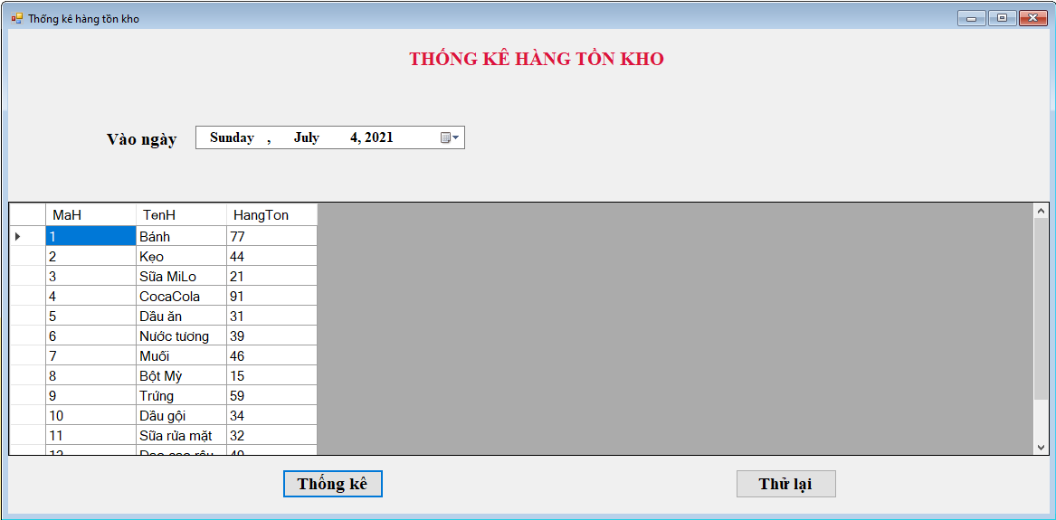

Hình 3-4 Giao diện thống kê hàng tồn kho

3.2.4.2 Chức năng

Tại đây, người dùng có thể truy xuất được danh mục hàng hóa còn tồn kho kèm theo số lượng cụ thể vào thời gian được chọn. Người dùng có thể thống kê hay thử lại thao tác ban đầu

* + - 1. Code

//Khi ta nhấn nút thống kê thì Datagidview sẽ hiển thị số lượng tồn kho của hàng hóa mà chúng ta đã chọn theo ngày

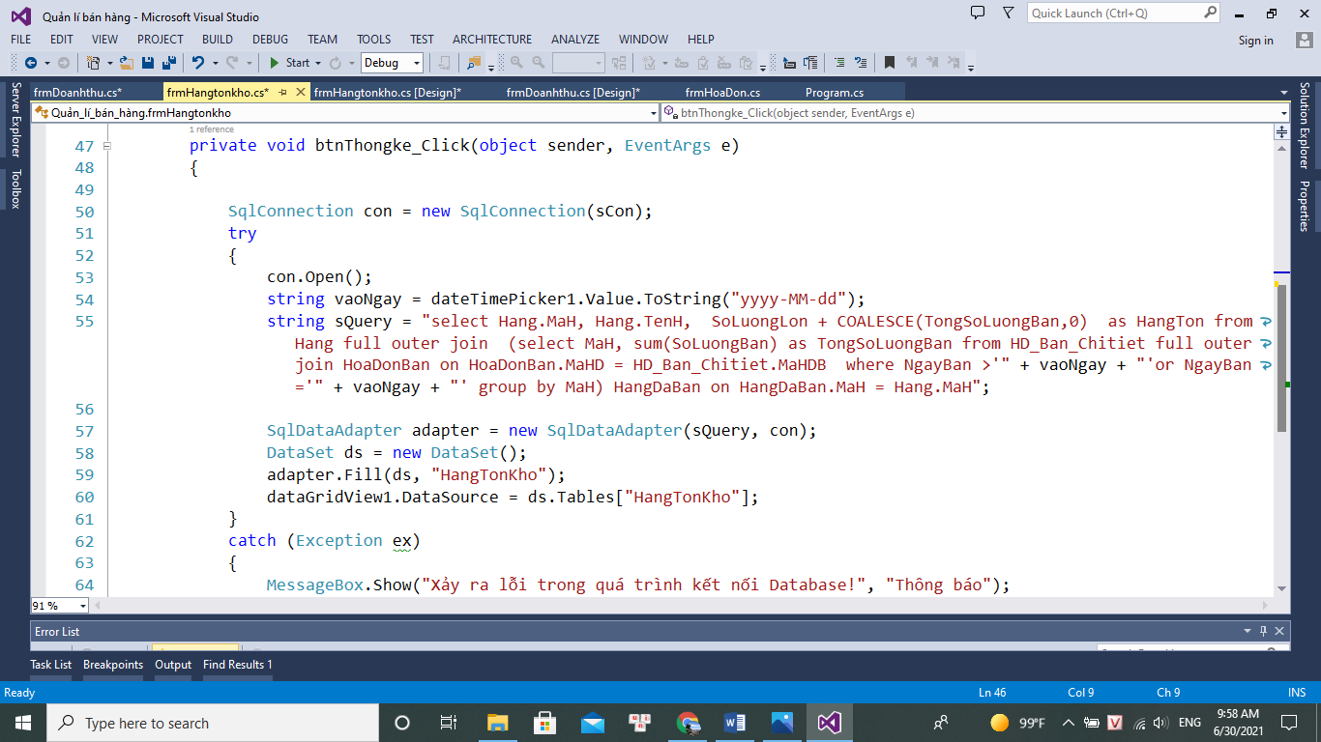

//Trả các Combobox và Datagridview về lại ban đầu

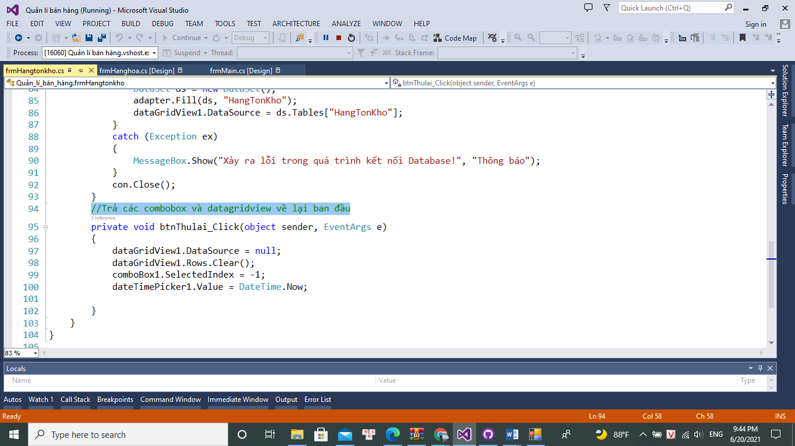

**3.2.5** FORM THỐNG KÊ DOANH THU

3.2.5.1 Giao diện

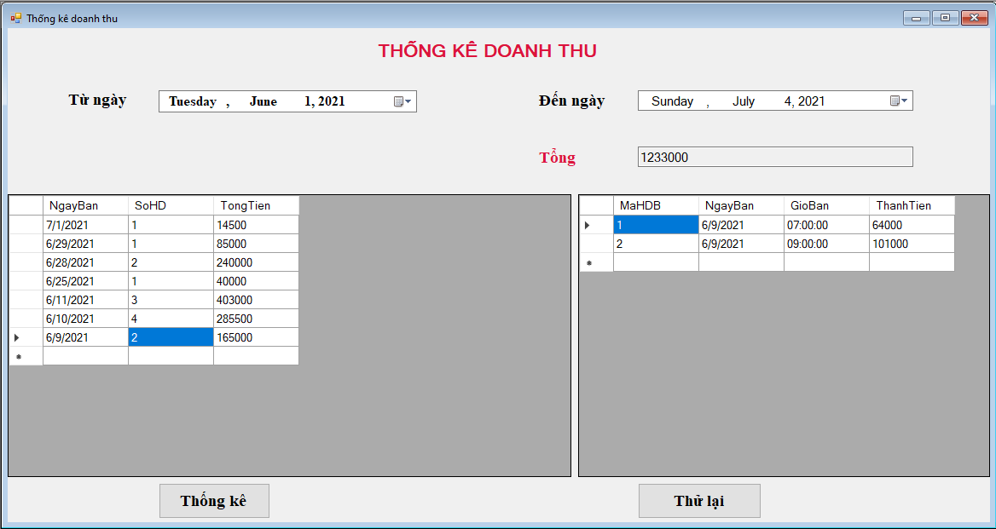

Hình 3-5 Giao diện thống kê doanh thu

3.2.5.2 Chức năng

Tại đây, người dùng có thể thống kê được doanh thu bán hàng trong khoảng thời gian được chọn với kết quả bao gồm danh sách chi tiết như hình trên và phần tổng tiền được tính tự động. Người dùng có thể thống kê hoặc thử lại thao tác ban đầu

3.2.5.3 Code

// Khi nhấn vào nút thống kê thì datagridview sẽ hiện doanh thu từ khoảng thời gian đã chọn

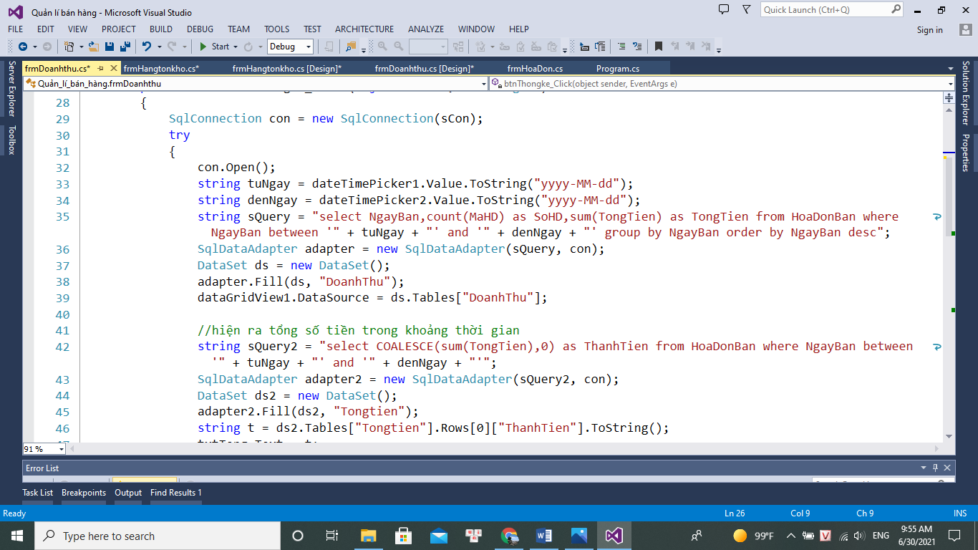

//Khi ta nhấn vào bất kì hóa đơn nào trong Datagridview1 thì thông tin chi tiết về hóa đơn đó sẽ hiển thị ra Datagridview2

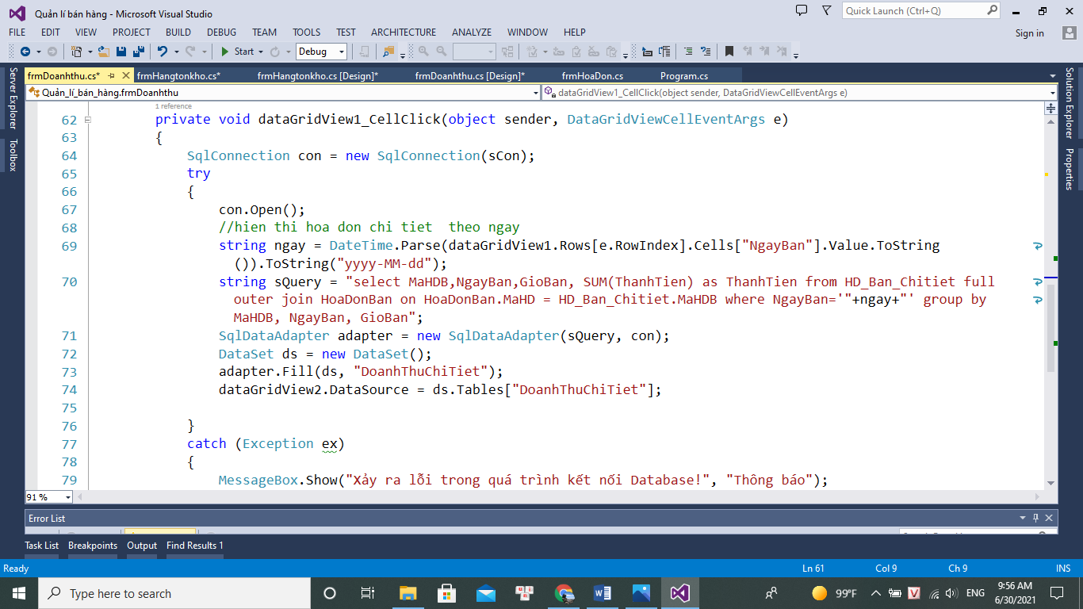

// Trả thông tin và thời gian về lại lúc ban đầu

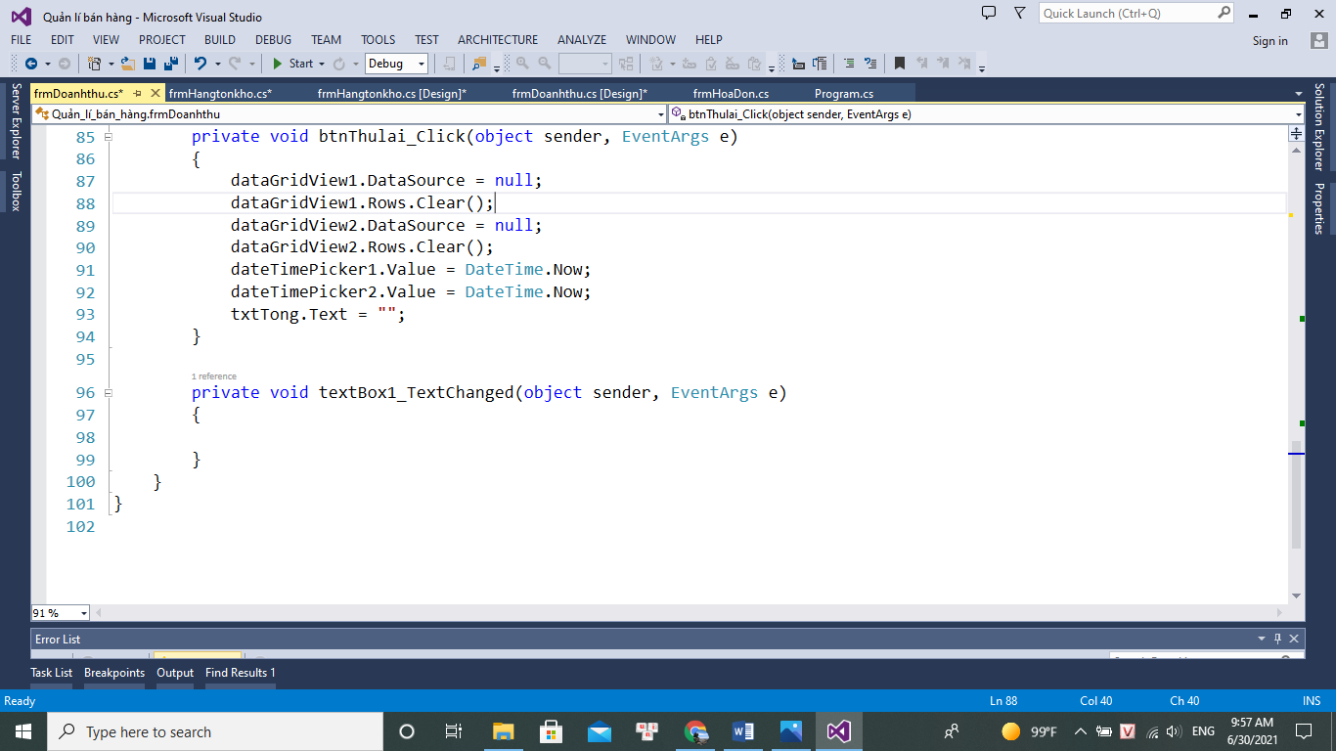

# CHƯƠNG 4: KẾT QUẢ

## 4.1. KẾT QUẢ ĐẠT ĐƯỢC

***Về******kiến******thức******&******học******tập***

-Nắm vững kiến thức lý thuyết cơ bản phục vụ tốt cho việc thiết kế chương trình.

- Thiết kế được CSDL tương đối hoàn chỉnh, đáp ứng tốt cho việc viết chương trình.

- Vẽ lược đồ quan hệ, kết nối được SQL vào Winform.

- Biết cách áp dụng các kiến thức lý thuyết vào ứng dụng thực tế.

- Hoàn thiện bài báo cáo đúng với yêu cầu đề ra

- Rèn luyện kĩ năng tự học và làm việc nhóm tốt hơn.

- Tiếp xúc với dự án lớn.

***Về phần mềm***

Hoàn thiện đầy đủ chức năng cơ bản của một phầm mềm : thêm, sửa, xóa, cập nhật thông tin.

Giao diện chương trình thân thiện, dễ sử dụng, trực quan và linh hoạt.

## 4.2. HẠN CHẾ CỦA ĐỀ TÀI

Do thời gian nghiên cứu còn hạn chế, nên việc nghiên cứu các vấn đề còn thiếu sót.

Kiến thức thực tế và kiến thức lập trình còn hạn chế, nên tính chuyên nghiệp của chương trình chưa cao, bắt lỗi chưa kỹ ở một số chỗ và một số tính năng chưa được tối ưu.

Chương trình chưa thực sự đầy đủ các tính năng như mong muốn.

## 4.3. HƯỚNG PHÁT TRIỂN

Thiết kế chương trình và chỉnh sửa giao diện mang tính chuyên nghiệp hơn. Tình hiểu các biện pháp về bảo mật cho ứng dụng quản lý, từ đó áp dụng cho chương trình.

Bổ sung thêm các chức năng khác: lấy thông tin khách hàng bằng cách quẹt thẻ khách hàng, quản lý nhập hàng, nhà cung cấp, chấm công nhân viên.

## TÀI LIỆU KHAM KHẢO

1. <https://vi.wikipedia.org/wiki/C_Sharp_(ng%C3%B4n_ng%E1%BB%AF_l%E1%BA%ADp_tr%C3%ACnh)>
2. <https://xuanthulab.net/ado-net-gioi-thieu-ado-net-va-ket-noi-sql-server-voi-sqlconnection.html>
3. <https://text.123docz.net/document/2576161-do-an-xay-dung-phan-mem-quan-ly-quan-ca-phe.htm>
4. <https://www.youtube.com/watch?v=R8HRA72Orkk&ab_channel=Kteam>
5. <https://vi.wikipedia.org/wiki/SQL>
6. <https://www.youtube.com/watch?v=n2FWwmgMKok&ab_channel=iwebmakers>